**TRƯỜNG ĐẠI HỌC KINH TẾ QUỐC DÂN**

**VIỆN CÔNG NGHỆ THÔNG TIN VÀ KINH TẾ SỐ**

**\*\*\*\*\*\*\*\*\*\***



**BÁO CÁO**

**THỰC TẬP CHUYÊN ĐỀ**

**Đề tài:**

**XÂY DỰNG WEBSITE QUẢN LÝ CÂY CẢNH CHO CỬA HÀNG CÂY XANH**

**Giáo viên hướng dẫn: TS. Lưu Minh Tuấn**

**Họ và tên sinh viên: Mai Thị Ánh Dương**

**Hà Nội - 2023**

**TRƯỜNG ĐẠI HỌC KINH TẾ QUỐC DÂN**

**VIỆN CÔNG NGHỆ THÔNG TIN VÀ KINH TẾ SỐ**

**\*\*\*\*\*\*\*\*\*\***



**BÁO CÁO**

**THỰC TẬP CHUYÊN ĐỀ**

**Đề tài:**

**XÂY DỰNG WEBSITE QUẢN LÝ CÂY CẢNH CHO CỬA HÀNG CÂY XANH**

**Họ và tên sinh viên: Mai Thị Ánh Dương**

**Mã sinh viên: 11191252**

**Lớp: Khoa học máy tính 61**

**Chuyên ngành: Khoa học máy tính**

**Hệ: Chính quy**

**Giáo viên hướng dẫn: TS. Lưu Minh Tuấn**

**Hà Nội – 2023**

MỤC LỤC

MỤC LỤC i

CÁC THUẬT NGỮ VIẾT TẮT iii

DANH MỤC BẢNG iv

DANH MỤC HÌNH v

LỜI MỞ ĐẦU 1

CHƯƠNG 1: TỔNG QUAN ĐỀ TÀI 3

1.1. Tổng quan về Thương mại điện tử 3

1.1.1. Khái niệm Thương mại điện tử 3

1.1.2. Đặc điểm và các mô hình TMĐT ở Việt Nam 3

1.1.3. Ưu điểm và nhược điểm của TMĐT 6

1.2. Giới thiệu về đề tài 7

1.2.1. Phát biểu bài toán 7

1.2.2. Lý do chọn đề tài 7

1.2.3. Mục tiêu của đề tài 8

1.2.4. Phạm vi và đối tượng nghiên cứu của đề tài 8

1.2.5. Phương pháp nghiên cứu 9

1.2.6. Ứng dụng của đề tài 9

CHƯƠNG 2: KHẢO SÁT HỆ THỐNG 11

2.1. Khảo sát hoạt động nghiệp vụ 11

2.1.1. Sơ đồ quy trình nghiệp vụ 11

2.1.2. Mô tả hoạt động nghiệp vụ 12

2.2. Một số biểu mẫu báo cáo thu thập được 14

2.3. Lựa chọn môi trường cài đặt 15

2.3.1. Giới thiệu về HTML 15

2.3.2. Giới thiệu về CSS 16

2.3.3. Giới thiệu về JavaScript 16

2.3.4. Hệ quản trị cơ sở dữ liệu SQL Server 17

2.3.5. Tổng quan về ASP.NET MVC 17

CHƯƠNG 3: PHÂN TÍCH HỆ THỐNG 19

3.1. Biểu đồ phân cấp chức năng 19

3.1.1. Biểu đồ phân cấp chức năng của hệ thống 19

3.1.2. Mô tả chức năng của hệ thống 20

3.2. Biểu đồ luồng dữ liệu 23

3.2.1. Biểu đồ luồng dữ liệu mức khung cảnh 23

3.2.2. Biểu đồ luồng dữ liệu mức đỉnh 24

3.2.3 Biểu đồ luồng dữ liệu mức dưới đỉnh 25

3.3. Sơ đồ thực thể liên kết 29

3.3.1. Xác định các thực thể và thuộc tính 29

3.3.2. Xác định liên kết giữa các thực thể 30

3.3.3. Sơ đồ thực thể liên kết 33

CHƯƠNG 4: THIẾT KẾ HỆ THỐNG 34

4.1. Thiết kế cơ sở dữ liệu 34

4.1.1. Thiết kế các bảng 34

4.1.2. Mối quan hệ giữa các bảng 40

4.2. Thiết kế giao diện 41

CÁC THUẬT NGỮ VIẾT TẮT

|  |  |  |
| --- | --- | --- |
| **STT** | **Các thuật ngữ** | **Ý nghĩa** |
| 1 | TMĐT | Thương mại điện tử |
| 2 | HTML | Hyper Text Markup Language – Ngôn ngữ đánh dấu siêu văn bản |
| 3 | CSS | Cascading Style Sheet |
| 4 | CSDL | Cơ sở dữ liệu |
|  |  |  |

DANH MỤC BẢNG

Bảng 3.1: Bảng chức năng quản lý tài khoản 20

Bảng 3.2: Bảng chức năng quản lý thông tin, bài viết trang web 20

Bảng 3.3: Bảng chức năng quản lý sản phẩm 21

Bảng 3.4: Bảng chức năng quản lý bán hàng 22

Bảng 3.5: Bảng chức năng thống kê, báo cáo 22

Bảng 4.1: Bảng Người dùng 34

Bảng 4.2: Bảng Phân quyền 35

Bảng 4.3: Bảng Sản phẩm 36

Bảng 4.4: Bảng Nhà cung cấp 36

Bảng 4.5: Bảng Loại sản phẩm 37

Bảng 4.6: Bảng Bài viết 37

Bảng 4.7: Bảng Đơn hàng 38

Bảng 4.8: Bảng Chi tiết đơn hàng 39

DANH MỤC HÌNH

Hình 2.1: Sơ đồ mô tả quy trình nghiệp vụ 11

Hình 3.1: Biểu đồ phân cấp chức năng 19

Hình 3.2: Biểu đồ luồng dữ liệu mức khung cảnh 23

Hình 3.3: Biều đồ luồng dữ liệu mức đỉnh 24

Hình 3.4: Biểu đồ luồng dữ liệu mức dưới đỉnh chức năng quản lý tài khoản 25

Hình 3.5: Biểu đồ luồng dữ liệu mức dưới đỉnh chức năng quản lý thông tin, bài viết trang web 26

Hình 3.6: Biểu đồ luồng dữ liệu mức dưới đỉnh chức năng quản lý sản phẩm 27

Hình 3.7: Biểu đồ luồng dữ liệu mức dưới đỉnh chức năng quản lý bán hàng 28

Hình 3.8: Biểu đồ luồng dữ liệu mức dưới đỉnh chức năng báo cáo, thống kê 29

Hình 3.9: Sơ đồ thực thể liên kết 33

Hình 4.1: Mối quan hệ giữa các bảng 40

LỜI MỞ ĐẦU

Ngày nay, ứng dụng công nghệ thông tin và tin học hóa đã có những phát triển mạnh mẽ cả về chiều rộng lẫn chiều sâu. Là những yếu tố mang tính quyết định trong hoạt động của các tổ chức, cũng như các công ty, nó đóng vai trò hết sức quan trọng, có thể tạo ra những bước đột phá mạnh mẽ. Cùng với sự phát triển không ngừng về kỹ thuật máy tính và mạng điện tử, không chỉ được coi là một thứ phương tiện quý hiếm mà nay đã trở thành  một công cụ làm việc, giải trí thông dụng của con người không những ở công sở mà thậm chí còn ở ngay trong gia đình.

Mạng internet là một trong những sản phẩm có giá trị hết sức lớn lao và ngày càng trở nên một công cụ không thể thiếu, là nền tảng chính cho sự truyền tải, trao đổi thông tin trên toàn cầu. Giờ đây, mọi việc liên quan đến thông tin trở nên thật dễ dàng cho người sử dụng: chỉ cần có một máy tính kết nối internet và một dòng dữ liệu truy tìm thì gần như lập tức …cả thế giới về vấn đề mà bạn đang quan tâm sẽ hiện ra, có đầy đủ thông tin, hình ảnh và  thậm chí đôi lúc có cả những âm thanh nếu bạn cần …Bằng internet, chúng ta đã thực hiện được nhiều công việc với tốc độ nhanh hơn và chi phí thấp hơn nhiều so với cách thức truyền thống. Chính điều này, đã thúc đẩy sự khai sinh và phát triển của thương mại điện tử trên khắp thế giới, làm biến đổi đáng kể bộ mặt văn hóa, nâng cao chất lượng cuộc sống con người.

Trong hoạt động sản xuất, kinh doanh, giờ đây, thương mại điện tử đã khẳng định được vai trò xúc tiến và thúc đẩy sự phát triển của doanh nghiệp. Đối với một cửa hàng hay shop, việc quảng bá và giới thiệu đến khách hàng các sản phẩm mới đáp ứng được nhu cầu của khách hàng sẽ là cần thiết. Vậy phải quảng bá thế nào? Câu trả lời đó là xây dựng được một Website cho cửa hàng của mình và quảng bá tất cả các sản phẩm mà mình bán.

Vì vậy, em đã thực hiện  “*Xây dựng website quản lý cây cảnh cho cửa hàng Cây Xanh*” cho một cửa hàng bán cây cảnh. Người chủ cửa hàng sẽ đưa các sản phẩm của mình lên website và quản lý bằng website đó, khách hàng có thể đặt và mua hàng trên website mà không cần đến cửa hàng.

Đề tài báo cáo bao gồm Lời mở đầu, 4 chương và phần Kết luận:

Lời mở đầu

Chương 1: Tổng quan đề tài

Chương 2: Khảo sát hệ thống

Chương 3: Phân tích hệ thống

Chương 4: Thiết kế hệ thống

Kết luận

CHƯƠNG 1: TỔNG QUAN ĐỀ TÀI

1.1. Tổng quan về Thương mại điện tử

1.1.1. Khái niệm Thương mại điện tử

Thương mại điện tử là hình thức mua và bán hàng hóa và dịch vụ, hoặc truyền tiền hay dữ liệu qua mạng điện tử, chủ yếu là internet. Các giao dịch kinh doanh này xảy ra với tư cách là doanh nghiệp với doanh nghiệp, doanh nghiệp với người tiêu dùng, người tiêu dùng với người tiêu dùng hoặc người tiêu dùng với doanh nghiệp.

Có thể thấy rằng phạm vi của TMĐT rất rộng, bao quát hầu hết các lĩnh vực hoạt động kinh tế, việc mua bán hàng hóa và dịch vụ chỉ là một trong hàng ngàn lĩnh vực áp dụng của TMĐT. Theo nghĩa hẹp TMĐT chỉ gồm các hoạt động thương mại được tiến hàng trên mạng máy tính mở như internet. Trên thực tế, chính các hoạt động thương mại thông qua mạng internet đã làm phát sinh thuật ngữ TMĐT.

TMĐT được thực hiện đối với cả thương mại hàng hóa, thương mại dịch vụ, các hoạt động truyền thống và các hoạt động mới. TMĐT đang trở thành một cuộc cách mạng làm thay đổi cách thức mua sắm của con người.

1.1.2. Đặc điểm và các mô hình TMĐT ở Việt Nam

1.1.2.1. Đặc điểm của TMĐT

TMĐT cho phép chúng ta có sự trao đổi hàng hóa, dịch vụ, sản phẩm, thông tin và tiền tệ thông qua mạng internet hoặc các phương tiện điện tử khác có kết nối mạng.

TMĐT có khả năng cắt giảm chi phí và nâng cao hiệu quả đối với các quá trình sản xuất kinh doanh hoạt động của hầu hết các doanh nghiệp, tổ chức hiện nay.

TMĐT có thể áp dụng ngay vào các nghành dịch vụ khác như chính phủ điện tử, đào tạo trực tuyến, du lịch,...

Khi công nghệ thông tin và khoa học kỹ thuật phát triển, khả năng liên kết và chia sẻ thông tin giữ doanh nghiệp, nhà cung cấp, nhà phân phối và khách hàng góp phần nâng cao hiệu quả hoạt động kinh doanh, bán hàng.

Sự phát triển của TMĐT gắn liền với và có tác động qua lại với sự phát triển của công nghệ thông tin và truyền thông. Cũng nhờ sự phát triển của công nghệ thông tin và truyền thông mà TMĐT có cơ hội ra đời và phát triển. Tuy nhiên, sự phát triển của TMĐT cũng thúc đẩy và gợi mở nhiều lĩnh vực của công nghệ thông tin như phần cứng và phần mềm chuyên dùng cho các ứng dụng TMĐT, thanh toán điện tử.

1.1.2.2. Các mô hình TMĐT

Các đối tượng tham gia vào TMĐT bao gồm chính phủ (G), doanh nghiệp (B) và khách hàng (C). Có 6 mô hình TMĐT cơ bản như sau:

* Mô hình doanh nghiệp với doanh nghiệp B2B (Business-to-Business) là hình thức kinh doanh trực tuyến dành cho việc giao dịch giữa các doanh nghiệp với nhau. Nó tạo nên mối quan hệ kinh doanh giữa các công ty và chiếm tỷ lệ lớn trong thị trường TMĐT toàn cầu.
* Mô hình doanh nghiệp với người tiêu dùng B2C (Business-to-Customer) là mô hình kinh doanh trực tuyến phổ biến thứ hai, liên quan đến việc doanh nghiệp giao dịch trực tiếp với người tiêu dùng. Trong mô hình này, khách hàng thu thập thông tin, mua các sản phẩm hữu hình hoặc vô hình và sử dụng chúng, trở thành người tiêu dùng cuối cùng.
* Mô hình doanh nghiệp với chính phủ B2G (Business-to-Government) là hình thức giao dịch trực tuyến giữa doanh nghiệp và chính phủ hoặc khối hành chính công. Nó liên quan đến việc sử dụng Internet để thực hiện các giao dịch mua bán công, thủ tục cấp phép và các hoạt động có liên quan đến chính phủ. Các doanh nghiệp hiện nay đang cung cấp cho chính phủ những sản phẩm và dịch vụ như: phần mềm quản lý tài chính, hệ thống quản lý nhân sự và đào tạo, giải pháp an ninh thông tin, hệ thống quản lý dự án và công trình, công nghệ trí tuệ nhân tạo và phân tích dữ liệu.
* Mô hình chính phủ với doanh nghiệp G2B (Government-to-Business) là hình thức giao dịch trực tuyến giữa chính phủ và doanh nghiệp. Đây là một trong ba yếu tố chính của chính phủ điện tử. TMĐT G2B thường không tập trung vào giao dịch thương mại mà chủ yếu liên quan đến việc cung cấp thông tin về luật pháp, quy chế, chính sách và các dịch vụ hành chính công trực tuyến cho doanh nghiệp thông qua Internet.
* Mô hình người tiêu dùng với người tiêu dùng C2C (Cunsumer-to-Consumer) là hình thức giao dịch trực tuyến giữa người tiêu dùng với nhau. Đây là mô hình kinh doanh có tốc độ tăng trưởng nhanh chóng nhất tính đến hiện tại. Mô hình này thường được thể hiện thông qua các sàn TMĐT hoạt động dưới dạng bán đấu giá trực tuyến, trao đổi rao vặt sản phẩm trên mạng và các giao dịch trực tuyến khác. Hiện nay, mô hình C2C thường thấy gồm: sàn TMĐT, Facebook marketplace, các group bán hàng trên Facebook, các trang đăng bán hàng như Chợ Tốt...
* Mô hình người tiêu dùng với doanh nghiệp C2B (Consumer-to-Business) là mô hình kinh doanh, trong đó người tiêu dùng tạo ra giá trị và doanh nghiệp tiêu thụ giá trị đó. Mô hình này đảo ngược vị trí truyền thống giữa người tiêu dùng và doanh nghiệp, khiến người tiêu dùng trở thành nguồn cung cấp giá trị cho doanh nghiệp.

1.1.3. Ưu điểm và nhược điểm của TMĐT

1.1.3.1. Ưu điểm

* Đối với doanh nghiệp
* Mở rộng thị trường với chi phí đầu tư nhỏ hơn nhiều so với các hình thức thương mại truyền thống khác.
* Quảng bá thông tin và tiếp thị cho một thị trường toàn cầu với chi phí cực thấp.
* Cải thiện hệ thống phân phối, giảm lượng hàng lưu kho và độ trễ trong phân phối hàng hóa, làm tăng tốc độ tung sản phẩm ra thị trường nhờ sự phát triển của mạng Internet toàn cầu.
* Dịch vụ khách hàng tốt hơn, có thể cập nhật và cung cấp thông tin về sản phẩm, báo giá cho đối tượng khách hàng cực kỳ nhanh chóng, tạo điều kiện mua hàng trực tuyến từ trên mạng.
* Tăng doanh thu bán hàng cho doanh nghiệp.
* Thiết lập củng cố quan hệ đối tác.
* Đối với người tiêu dùng
* Có cơ hội mua những sản phẩm cũng như dịch vụ trực tuyến từ doanh nghiệp và nhà cung cấp.
* Đa dạng về lựa chọn sản phẩm và dịch vụ, người mua có thể tiếp cận cùng một lúc nhiều sản phẩm đến từ nhiều nhà cung cấp khác nhau.
* Giới hạn về không gian và thời gian không còn là vấn đề, người mua có thể mua sắm sản phẩm mình cần mọi lúc mọi nơi.
* Có thể mua sản phẩm, dịch vụ với giá ưu đãi hơn thông qua các chương trình khuyến mãi, mã giảm giá...
* Thông tin cung cấp đến cho khách hàng phong phú, thuận tiện hơn.

*1.1.3.2. Nhược điểm*

* Vấn đề về bảo mật, an ninh thông tin khách hàng, kẻ gian có thể truy cập, đánh cắp thông tin khách hàng để lừa đảo, chiếm đoạt tài sản.
* Gây cản trở đến hoạt động mua sắm của khách hàng nếu không may trang web bị lỗi.
* Mức độ cạnh tranh cao khi ứng dụng TMĐT ngày càng phổ biến.

1.2. Giới thiệu về đề tài

1.2.1. Phát biểu bài toán

Với thời đại công nghệ phát triển và nhu cầu mua sắm trực tuyến bùng nổ như hiện nay, chúng ta cần có những trang web bán hàng để thuận tiện cho việc trao đổi mua bán giữa khách hàng và người bán. Website bán cây cảnh là một trang TMĐT đóng vai trò quan trọng trong việc quảng bá sản phẩm của cửa hàng tới người tiêu dùng. Sản phẩm với đầy đủ thông tin như tên, loại cây, mẫu mã, xuất xứ, kích thước giá thành và hình ảnh minh họa chính xác trên website để tăng sự tương tác với người tiêu dùng.

Website đáp ứng được các tính năng cốt lõi của một trang TMĐT giúp người dùng có thể dễ dàng lựa chọn và mua được cây cảnh mà mình ưng ý chỉ với những thao tác đơn giản.

Ngoài ra, website còn được xây dựng với giao diện thu hút, đơn giản và dễ sử dụng đối với người dùng.

1.2.2. Lý do chọn đề tài

Như chúng ta đã thấy trong thị trường hiện nay thì việc cạnh tranh ngày càng trở nên quyết liệt và hầu hết những nhà kinh doanh, những công ty lớn đều chú tâm đến việc thỏa mãn khách hàng một cách tốt nhất.

Hiện nay càng nhiều doanh nghiệp phát triển hệ thống bán hàng theo loại thương mại điện tử. So với kinh doanh truyền thống thì thương mại điện tử chi phí thấp hơn, hiệu quả đạt cao hơn. Hơn thế nữa, với lợi thế của công nghệ internet nên việc truyền tải thông tin về sản phẩm nhanh chóng, thuận tiện. Kết hợp với bộ phận giao hàng tận nơi, càng tăng thêm lợi nhuận để loại hình này phát triển.

Biết được những lợi thế đó, website quản lý và mua bán cây cảnh trực tuyến được tạo ra để giúp các nhà kinh doanh quản lý và bán hàng một cách hiệu quả hơn, đồng thời đáp ứng được nhu cầu mua sắm qua mạng ngày càng tăng cao của mọi người.

1.2.3. Mục tiêu của đề tài

Mục tiêu của đề tài là xây dựng một website quản lý và mua bán cây cảnh trực tuyến với đầy đủ các tính năng của một website như xem thông tin chi tiết về sản phẩm, tìm kiếm, đặt hàng, thanh toán và báo cáo. Website được thiết kế với giao diện thu hút, thân thiện, dễ sử dụng và phù hợp với tất cả mọi người.

Website này giúp cho cửa hàng quảng bá và bán các loại cây cảnh như sen đá, xương rồng, cây trang trí văn phòng, cây phong thủy, chậu cây,... cho khách hàng có nhu cầu trang trí cho ngôi nhà, văn phòng của mình hoặc chỉ đơn giản là thỏa mãn niềm đam mê yêu cây cối.

Khách hàng có thể dễ dàng lựa chọn cây cảnh yêu thích ngay trên website của cửa hàng và thực hiện thanh toán sản phẩm trực tuyến giúp tiết kiệm thời gian và chi phí di chuyển đến cửa hàng để mua trực tiếp.

Thông qua hệ thống thì chủ cửa hàng có thể quản lý các thông tin về sản phẩm, khách hàng, còn người mua hàng có thể lựa chọn được mặt hàng phù hợp và kiểm tra thông tin.

1.2.4. Phạm vi và đối tượng nghiên cứu của đề tài

Đối tượng nghiên cứu:

Khách hàng có nhu cầu mua cây cảnh online.

Cửa hàng, nhà kinh doanh cần có một website để bán cây trực tuyến.

Phạm vi:

Xây dựng thành công được website quản lý và mua bán cây cảnh trực tuyến với các chức năng chính như quản lý sản phẩm, quản lý người dùng, quản lý bán hàng, quản lý đơn hàng,...

Website áp dụng cho cửa hàng vừa và nhỏ chuyên cung cấp cây cảnh để trang trí cho nhà cửa, văn phòng như sen đá, xương rồng, các loại hoa,...

Thiêt lập các mối quan hệ giữa khách hàng và cửa hàng.

Trao đổi thông tin giữa khách hàng và cửa hàng, các dịch vụ hỗ trợ trước và sau khi bán hàng.

Thực hiện mua bán qua mạng, thanh toán trực tuyến qua ví điện tử paypal.

1.2.5. Phương pháp nghiên cứu

* Nghiên cứu lý thuyết: Thiết kế và lập trình web, phân tích và thiết kế hệ thống, cơ sở dữ liệu thông qua các tài liệu, giáo trình, Internet.
* Khảo sát xu hướng mua bán cây cảnh của tập khách hàng trẻ từ độ tuổi 18-40 tuổi.
* Cài đặt thử nghiệm và đánh giá trải nghiệm người dùng.

1.2.6. Ứng dụng của đề tài

Website giúp các cửa hàng vừa và nhỏ bán các sản phẩm cây cảnh phục vụ nhu cầu mua sắm online của khách hàng, giúp mở rộng thị trường tiêu thụ hàng hóa.

Giúp cho cửa hàng quảng bá được nhiều loại cây nhiều mẫu mã với giá cả phù hợp hơn đến với người tiêu dùng.

Việc kinh doanh có thể mở cửa mọi lúc giúp cho cửa hàng hoạt động ngay cả vào những ngày lễ khi mà các của hàng buôn bán truyền thống phải đóng cửa. Khách hàng có thể mua sắm các sản phẩm của cửa hàng online trong thời gian rảnh rỗi.

Cung cấp cho khách hàng dịch vụ mua sắm thuận tiện nhất. Tất cả những gì khách hàng phải làm là lựa chọn, đặt hàng, thanh toán và sản phẩm sẽ được gửi ngay tới địa chỉ mà khách hàng mong muốn.

Website còn giúp cửa hàng cắt giảm được chi phí thuê nhân viên chào bán, tư vấn sản phẩm tại cửa hàng, chi phí quản lý cũng như trông coi cửa hàng mà không làm ảnh hưởng đến doanh số bán hàng và dịch vụ.

Hỗ trợ nhà kinh doanh quản lý sản phẩm, quản lý khách hàng, quản lý đơn đặt hàng một cách hiệu quả hơn.

CHƯƠNG 2: KHẢO SÁT HỆ THỐNG

2.1. Khảo sát hoạt động nghiệp vụ

2.1.1. Sơ đồ quy trình nghiệp vụ

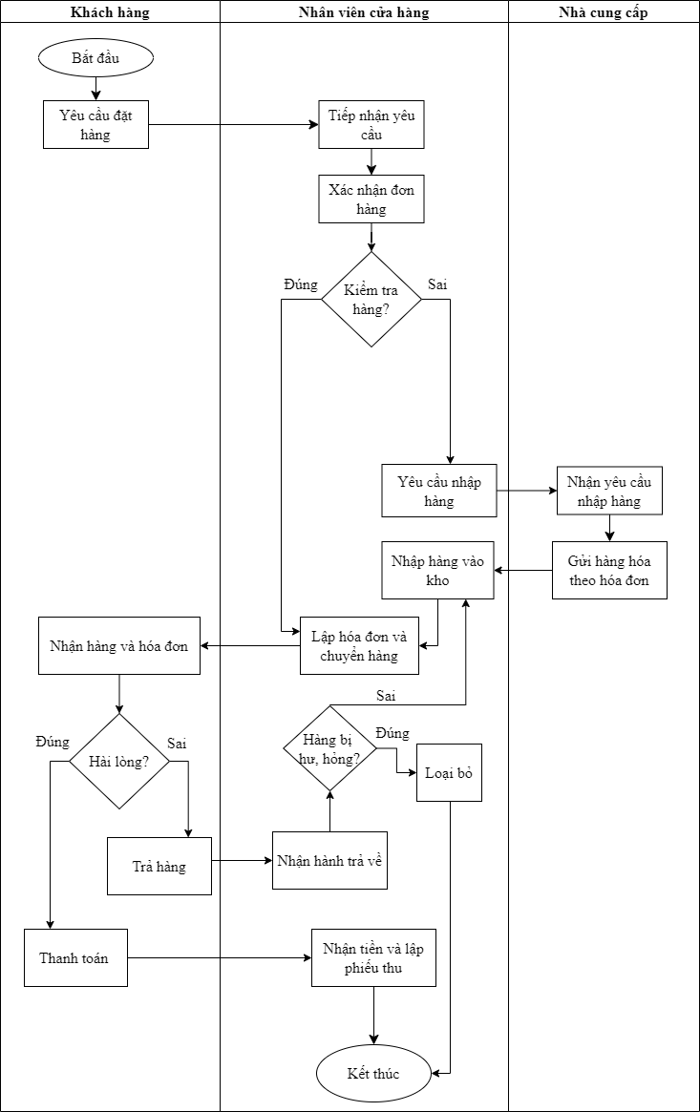

Hình 2.1: Sơ đồ mô tả quy trình nghiệp vụ

2.1.2. Mô tả hoạt động nghiệp vụ

Website quản lý cây cảnh cho cửa hàng Cây Xanh hoạt động theo quy trình nghiệp vụ như sau:

Khách hàng truy cập vào trang web có nhu cầu mua cây cảnh sẽ tiến hành đặt hàng và đơn hàng sẽ được thông báo cho nhân viên của hàng. Khi có yêu cầu đặt hành từ khách nhân viên cửa hàng sẽ tiến hành tiếp nhận yêu cầu và xác nhận đơn hàng.

Trong quá trình xác nhận nhân viên cửa hàng sẽ tiến hành kiểm tra xem mặt hàng đó còn đủ số lượng hay không. Nếu không đủ thì nhân viên cửa hàng phải gửi yêu cầu nhập hàng đến nhà cung cấp. Khi nhận được yêu cầu từ cửa hàng, nhà cung cấp sẽ tiếp nhận yêu cầu, chuẩn bị hàng và gửi hàng cho cửa hàng kèm theo hóa đơn. Lúc này nhân viên cửa hàng sẽ tiến hành kiểm tra và nhập hàng vào kho. Khi đã có hàng và đầy đủ số lượng, nhân viên sẽ chuẩn bị hàng và gửi hàng cho khách kèm theo hóa đơn của đơn hàng. Nếu số lượng mặt hàng đủ thì nhân viên sẽ lập hóa đơn và chuyển hàng đi mà không phải tiến hành nhập thêm hàng.

Khi hàng đã được vận chuyển đến, khách hàng sẽ nhận hàng và hóa đơn. Lúc này khách hàng sẽ kiểm tra xem hàng có bị hư hỏng hay đúng mặt hàng mà mình đã đặt hay không. Nếu hài lòng với sản phẩm thì khách hàng sẽ tiến hàng thanh toán và nhận hàng. Còn không hài lòng với sản phẩm thì khách hàng có thể yêu cầu trả hàng hoặc đổi hàng.

Hàng hoàn lại sẽ được gửi trả về cửa hàng. Lúc này nhân viên kiểm tra xem hàng có bị hư hỏng hay không. Nếu hàng bị hỏng và không thể bán được nữa sẽ bị loại bỏ. Còn hàng không bị hư hỏng và vẫn nguyên vẹn sẽ được nhập lại kho.

Dựa theo những tiêu chí của website, hê thống bao gồm những quản lý sau:

* Quản lý sản phẩm
* Quản lý tài khoản
* Quản lý đơn hàng
* Quản lý bài viết

Website thực hiện quản lý hệ thống bao gồm quản lý phân quyền, tài khoản của nhân viên, xây dựng các chức năng quản lý thành viên như thêm sửa xóa. Thực hiện các chức năng quản lý bán hàng như: quản lý sản phẩm, quản lý đơn hàng, quản lý bài viết.

Quản lý tài khoản

Đây là chức năng cho phép xem các tài khoản đã đăng ký tại website. Tài khoản nhân viên có thể thực hiện tất cả các chức năng của website. Còn tài khoản người dùng có thể xem thông tin của mình đã đăng ký tại website, xem thông tin bài viết trên website và tất cả những đơn đã đặt hàng tại website. Tài khoản người dùng có một số quyền lợi như được cập nhật thông tin tự động và nhận một số ưu đãi của cửa hàng. Khách hàng cũng không nhất thiết phải đăng nhập mà vẫn mua được hàng chỉ bằng cách điền đầy đủ thông tin khi đặt hàng.

Quản lý sản phẩm

Là chức năng mà chỉ nhân viên cửa hàng có thể sử dụng, chức năng này cho phép nhân viên có thể quản lý được tất cả sản phẩm trên website. Nhân viên có thể thực hiện các chức năng như: thêm mới sản phẩm, sửa, xóa sản phẩm, quản lý sản phẩm theo nhà cung cấp, loại sản phẩm. Một sản phẩm sẽ bao gồm các thông tin như: tên, hình ảnh, mô tả, giá, số lương, nhà cung cấp.

Quản lý đơn hàng

Đây cũng là chức năng của nhân viên cửa hàng để quản lý tất că những đơn hàng đang và đã có trên website. Nhân viên có thể xem danh sách các đơn hàng, xem thông tin của khách hàng, xem thông tin chi tiết của đơn hàng để tiện cho việc xử lý, thay đổi trạng thái đơn hàng hoặc xóa đơn hàng. Một đơn hàng có thể có các trạng thái như: đơn mới, đang giao, đã giao và đã hủy. Ngoài ra nhân viên còn có thể tìm kiếm, sắp xếp đơn hàng để thuận tiện hơn cho nhân viên trong việc quản lý và xử lý đơn hàng.

2.2. Một số biểu mẫu báo cáo thu thập được

Nhân viên cửa hàng tạo các bảng báo cáo bằng công cụ Excel và trích xuất dữ liệu từ kho dữ liệu của hệ thống. Nhân viên cửa hàng thực hiện một số mẫu báo cáo như sau:

Mẫu báo cáo quản lý sản phẩm

THỐNG KÊ SẢN PHẨM

|  |  |  |  |  |  |  |  |  |  |
| --- | --- | --- | --- | --- | --- | --- | --- | --- | --- |
| Mã sản phẩm | Tên sản phẩm | Hình ảnh | Giá sản phẩm | Số lượng | Danh mục | Nhà cung cấp | Tóm tắt | Trạng thái | Quản lý |
|  |  |  |  |  |  |  |  |  |  |
|  |  |  |  |  |  |  |  |  |  |
|  |  |  |  |  |  |  |  |  |  |

Mẫu báo cáo quản lý khách hàng

THỐNG KÊ KHÁCH HÀNG

|  |  |  |  |  |
| --- | --- | --- | --- | --- |
| STT | Họ và tên khách hàng | Số điện thoại | Email | Địa chỉ |
|  |  |  |  |  |
|  |  |  |  |  |
|  |  |  |  |  |
|  |  |  |  |  |

Mẫu báo cáo quản lý hóa đơn

|  |  |  |  |  |  |  |  |  |
| --- | --- | --- | --- | --- | --- | --- | --- | --- |
| Mã đơn hàng | Tên khách hàng | Địa chỉ | Email | Số điện thoại | Tình trạng | Ngày đặt | Quản lý | Hình thức thanh toán |
|  |  |  |  |  |  |  |  |  |
|  |  |  |  |  |  |  |  |  |
|  |  |  |  |  |  |  |  |  |

2.3. Lựa chọn môi trường cài đặt

2.3.1. Giới thiệu về HTML

HTML (HyperText Markup Language), hay còn gọi là "Ngôn ngữ Đánh dấu Siêu văn bản" là một [ngôn ngữ đánh dấu](https://vi.wikipedia.org/wiki/Ng%C3%B4n_ng%E1%BB%AF_%C4%91%C3%A1nh_d%E1%BA%A5u) được thiết kế ra để tạo nên các [trang web](https://vi.wikipedia.org/wiki/Website) trên [World Wide Web](https://vi.wikipedia.org/wiki/World_Wide_Web).

HTML được tạo ra bởi Tim Berners-Lee, một nhà vật lý học của trung tâm nghiên cứu CERN ở Thụy Sĩ. Hiện nay, HTML đã trở thành một chuẩn Internet được tổ chức W3C vận hành và phát triển.

HTML là ngôn ngữ mặc định của các trang web và tài liệu dựa trên web. Nó giúp trình duyệt hiểu cấu trúc và kiểu của tài liệu hoặc tệp đã xem qua trên internet. Nó cho phép các trang web lưu trữ âm thanh, video, bảng tính và các ứng dụng khác. Nó cũng tạo điều kiện điều hướng trong các trang web hoặc giữa các trang web thông qua siêu văn bản.

Hơn nữa, người làm website có thể sử dụng HTML để thiết kế các biểu mẫu đặt mua sản phẩm, đặt chỗ hoặc tìm kiếm thông tin. Do đó, HTML là khối xây dựng cơ bản để xây dựng thương hiệu và điều hành trang web thương mại điện tử hoặc doanh nghiệp dựa trên đăng ký trực tuyến.

HTML có một đánh dấu rõ ràng và nhất quán, cũng như một đường cong học tập nông và dễ hiểu. Ngôn ngữ này được sử dụng rộng rãi, với rất nhiều tài nguyên và một cộng đồng lớn đằng sau nó. HTML là mã nguồn mở và hoàn toàn miễn phí. HTML chạy tự nhiên trong tất cả các trình duyệt web và HTML có thể dễ dàng tích hợp với các ngôn ngữ phụ trợ khác.

Tuy nhiên, HTML cũng có nhược điểm như là chỉ phù hợp để tạo các trang web tĩnh. Đối với chức năng động, người lập trình có thể cần sử dụng JavaScript hoặc ngôn ngữ phụ trợ như PHP. Ngoài ra, người dùng phải tạo các trang web riêng lẻ cho HTML, ngay cả khi các phần tử giống nhau.

2.3.2. Giới thiệu về CSS

CSS là viết tắt của Cascading Style Sheets, một ngôn ngữ thiết kế đơn giản, xử lý một phần giao diện của trang web. [CSS](https://quantrimang.com/hoc/hoc-css) mô tả cách các phần tử HTML hiển thị trên màn hình và các phương tiện khác.

Sử dụng CSS, bạn có thể kiểm soát màu chữ, cỡ chữ, kiểu chữ, khoảng cách giữa các đoạn văn bản, kích thước của các thành phần trên trang web, màu nền, thiết kế bố cục và cách trang web hiển thị trên những màn hình có kích thước khác nhau cũng như hàng loạt hiệu ứng khác.

CSS rất hữu ích và tiện lợi. Nó có thể kiểm soát tất cả các trang trên một website.

Các stylesheet ngoài được lưu trữ dưới dạng các tập tin .CSS. CSS được kết hợp với ngôn ngữ đánh dấu [HTML](https://quantrimang.com/hoc/html-va-xhtml-154158)

2.3.3. Giới thiệu về JavaScript

JavaScript là một ngôn ngữ lập trình website, được tích hợp và nhúng trong HTML giúp website sống động hơn. JavaScript cho phép kiểm soát các hành vi của trang web tốt hơn so với khi chỉ sử dụng mỗi HTML.

Nhờ Javascript, các lập trình viên có thể dễ dàng viết tập lệnh phía máy khách, tích hợp các tập lệnh một cách liền mạch vào HTML, cho phép website tương tác, trả lời người dùng ngay lập tức và tạo ra giao diện hiển thị phong phú hơn.

JavaScript có nhiều lợi ích như:

* Hoạt động trên nhiều trình duyệt, nền tảng
* Dễ phát hiện hơn và vì vậy dễ sửa lỗi hơn.
* Giúp website tương tác tốt hơn với khách truy cập.
* Nhanh hơn và nhẹ hơn các ngôn ngữ lập trình khác.

Nhưng JavaScript cũng có những khuyết điểm như:

* Có thể được dùng để thực thi mã độc trên máy tính của người dùng.
* Dễ bị khai thác.
* Có thể bị triển khai khác nhau tùy từng thiết bị dẫn đến việc không đồng nhất.

2.3.4. Hệ quản trị cơ sở dữ liệu SQL Server

SQL Server là một hệ quản trị cơ sở dữ liệu quan hệ (Relational Database Management System (RDBMS) sử dụng câu lệnh SQL (Transact-SQL) để trao đổi dữ liệu giữa máy Client và máy cài SQL Server. Một RDBMS bao gồm databases, database engine và các ứng dụng dùng để quản lý dữ liệu và các bộ phận khác nhau trong RDBMS.

SQL Server có khả năng cung cấp đầy đủ các công cụ cho việc quản lý từ giao diện GUI đến sử dụng ngôn ngữ cho việc truy vấn SQL. Điểm mạnh của SQL điểm mạnh của nó là có nhiều nền tảng được kết hợp cùng như: ASP.NET, C# để xây dựng Winform cũng chính nó có khả năng hoạt động độc lập.

SQL Server cho phép người sử dụng có thể dùng để truy cập dữ liệu bên trong hệ thống quản lý cơ sở dữ liệu quan hệ; cho phép người dùng thực hiện xác định dữ liệu bên trong cơ sở dữ liệu và thực hiện các thao tác dữ liệu; cho phép nhúng trong các ngôn ngữ khác có thể sử dụng mô-đun SQL, thư viện và thực hiện trình biên dịch trước. Ngoài ra SQL server còn cho phép người sử dụng để thực hiện tạo ra các chế độ view, các thủ tục lưu trữ và chức năng trong cơ sở dữ liệu.

2.3.5. Tổng quan về ASP.NET MVC

Mẫu kiến trúc Model – View – Controller được sử dụng nhằm chia ứng dụng thành ba thành phần chính: model, view và controller. Nền tảng ASP.NET MVC giúp cho chúng ta có thể tạo được các ứng dụng web áp dụng mô hình MVC thay vì tạo ứng dụng theo mẫu ASP.NET Web Forsm. Nền tảng ASP.NET MVC có đặc điểm nổi bật là nhẹ (lighweigt), dễ kiểm thử phần giao diện (so với ứng dụng Web Forms), tích hợp các tính năng có sẵn của ASP.NET. Nền tảng ASP.NET MVC được định nghĩa trong namespace System.Web.Mvc và là một phần của namespace System.Web.  
MVC là một mẫu thiết kế chuẩn mà nhiều lập trình viên đã quen thuộc. Một số loại ứng dụng web sẽ thích hợp với kiến trúc MVC. Một số khác vẫn thích hợp với ASP.NET Web Forms và cơ chế postbacks.

Nền tảng MVC bao gồm các thành phần chính sau:

Models: Các đối tượng Models là một phần của ứng dụng, các đối tượng này thiết lập logic của phần dữ liệu của ứng dụng. Thông thường, các đối tượng model lấy và lưu trạng thái của model trong CSDL. Ví dụ như, một đối tượng Product (sản phẩm) sẽ lấy dữ liệu từ CSDL, thao tác trên dữ liệu và sẽ cập nhật dữ liệu trở lại vào bảng Products ở SQL Server.

Views: Views là các thành phần dùng để hiển thị giao diện người dùng (UI). Thông thường, view được tạo dựa vào thông tin dữ liệu model. Ví dụ như, view dùng để cập nhật bảng Products sẽ hiển thị các hộp văn bản, drop-down list, và các check box dựa trên trạng thái hiện tại của một đối tượng Product.

Controllers: Controller là các thành phần dùng để quản lý tương tác người dùng, làm việc với model và chọn view để hiển thị giao diện người dùng. Trong một ứng dụng MVC, view chỉ được dùng để hiển thị thông tin, controller chịu trách nhiệm quản lý và đáp trả nội dung người dùng nhập và tương tác với người dùng. Ví dụ, controller sẽ quản lý các dữ liệu người dùng gửi lên (query-string values) và gửi các giá trị đó đến model, model sẽ lấy dữ liệu từ CSDL nhờ vào các giá trị này.

CHƯƠNG 3: PHÂN TÍCH HỆ THỐNG

3.1. Biểu đồ phân cấp chức năng

3.1.1. Biểu đồ phân cấp chức năng của hệ thống

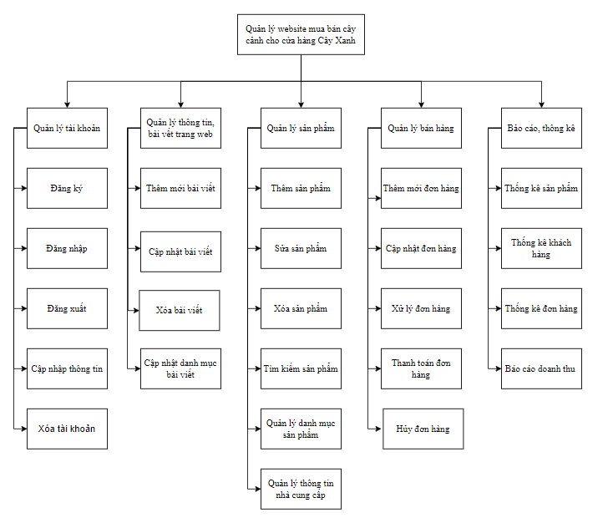

Hình 3.1: Biểu đồ phân cấp chức năng

3.1.2. Mô tả chức năng của hệ thống

3.1.2.1. Chức năng quản lý tài khoản

|  |  |  |  |
| --- | --- | --- | --- |
| *STT* | *Tên chức năng* | *Mô tả* | *Phân quyền* |
| 1 | Đăng ký | Khách hàng có nhu cầu tạo tài khoản để sử dụng các chức năng của hệ thống. | Khách hàng |
| 2 | Đăng nhập | Khách hàng và quản lý cửa hàng có nhu cầu đăng nhập để sử dụng hệ thống. | Khách hàng và quản lý |
| 3 | Đăng xuất | Khách hàng và quản lý cửa hàng có nhu cầu đăng xuất ra khỏi hệ thống. | Khách hàng và quản lý |
| 4 | Cập nhật thông tin | Khách hàng và quản lý của hàng có nhu cầu cập nhật lại thông tin của tài khoản cũng như thông tin cá nhân | Khách hàng và quản lý |
| 5 | Xóa tài khoản | Khách hàng có nhu cầu xóa tài khoản | Khách hàng |

Bảng 3.1: Bảng chức năng quản lý tài khoản

3.1.2.2. Chức năng quản lý thông tin, bài viết trang web

|  |  |  |  |
| --- | --- | --- | --- |
| *STT* | *Tên chức năng* | *Mô tả* | *Phân quyền* |
| 1 | Thêm mới bài viết | Quản lý cửa hàng muốn thêm bài viết cho trang web | Quản lý cửa hàng |
| 2 | Cập nhật bài viết | Quản lý cửa hàng muốn sửa đổi nội dung, thông tin bài viết. | Quản lý cửa hàng |
| 3 | Xóa bài viết | Quản lý cửa hàng muốn xóa một bài viết | Quản lý cửa hàng |
| 4 | Cập nhật danh mục bài viết | Các bài viết được gộp thành những doanh mục phù hợp để tiện quản lý | Quản lý cửa hàng |

Bảng 3.2: Bảng chức năng quản lý thông tin, bài viết trang web

3.1.2.3. Chức năng quản lý sản phẩm

|  |  |  |  |
| --- | --- | --- | --- |
| *STT* | *Tên chức năng* | *Mô tả* | *Phân quyền* |
| 1 | Thêm sản phẩm | Quản lý cửa hàng muốn thêm một sản phẩm mới vào hệ thống. | Quản lý cửa hàng |
| 2 | Sửa thông tin sản phẩm | Quản lý cửa hàng muốn chỉnh sửa thông tin của sản phẩm như tên gọi, giá cả, số lượng,.. | Quản lý cửa hàng |
| 3 | Xóa sản phẩm | Quản lý cửa hàng muốn xóa một sản phẩm không còn kinh doanh nữa. | Quản lý cửa hàng |
| 4 | Tìm kiếm sản phẩm | Khách hàng và quản lý cửa hàng muốn tìm kiếm sản phẩm nào đó. | Quản lý cửa hàng và khách hàng |
| 5 | Quản lý danh mục sản phẩm | Các sản phẩm được gộp thành các danh mục phù hợp để dễ dàng quản lý. | Quản lý cửa hàng |
| 6 | Quản lý thông tin nhà cung cấp | Quản lý cửa hàng theo dõi được thông tin của nhà cung cấp, có thể thêm mới, chỉnh sửa, xóa thông tin nhà cung cấp. | Quản lý cửa hàng |

Bảng 3.3: Bảng chức năng quản lý sản phẩm

3.1.2.4. Chức năng quản lý bán hàng

|  |  |  |  |
| --- | --- | --- | --- |
| *STT* | *Tên chức năng* | *Mô tả* | *Phân quyền* |
| 1 | Thêm mới đơn hàng | Khách hàng thêm hàng vào giỏ và tiến hàng mua hàng | Khách hàng |
| 2 | Cập nhật đơn hàng | Khách hàng có nhu cầu chỉnh sửa đơn hàng | Khách hàng |
| 3 | Xử lý đơn hàng | Khách hàng sẽ theo dõi tình trạng đơn hàng, Quản lý cửa hàng sẽ tiến hành xử lý đơn hàng và cập nhật tình trạng đơn hàng. | Quản lý cửa hàng và khách hàng |
| 4 | Thanh toán đơn hàng | Khách hàng tiến hành thanh toán đơn hàng | Khách hàng |
| 5 | Hủy đơn hàng | Kách hàng có thể hủy đơn hàng khi quản lý của hàng chưa xác nhận và xử lý đơn hàng. Quản lý cửa hàng có thể hủy đơn hàng vì hết hàng hoặc vì lý do nào đó. | Quản lý cửa hàng và khách hàng |

Bảng 3.4: Bảng chức năng quản lý bán hàng

3.1.2.5. Chức năng thống kê, báo cáo

|  |  |  |  |
| --- | --- | --- | --- |
| *STT* | *Tên chức năng* | *Mô tả* | *Phân quyền* |
| 1 | Thống kê sản phẩm | Quản lý cửa hàng thống kê danh sách sản phẩm có trong hệ thống. | Quản lý cửa hàng |
| 2 | Thống kê khách hàng | Quản lý cửa hàng thống kê danh sách khách hàng để nắm bắt thông tin khách hàng. | Quản lý cửa hàng |
| 3 | Thống kê đơn hàng | Quản lý cửa hàng thống kê đơn hàng để theo dõi việc kinh doanh của cửa hàng. | Quản lý cửa hàng |
| 4 | Báo cáo | Quản lý cửa hàng lập báo cáo về tình trạng kinh doanh của cửa hàng. | Quản lý cửa hàng |

Bảng 3.5: Bảng chức năng thống kê, báo cáo

3.2. Biểu đồ luồng dữ liệu

3.2.1. Biểu đồ luồng dữ liệu mức khung cảnh

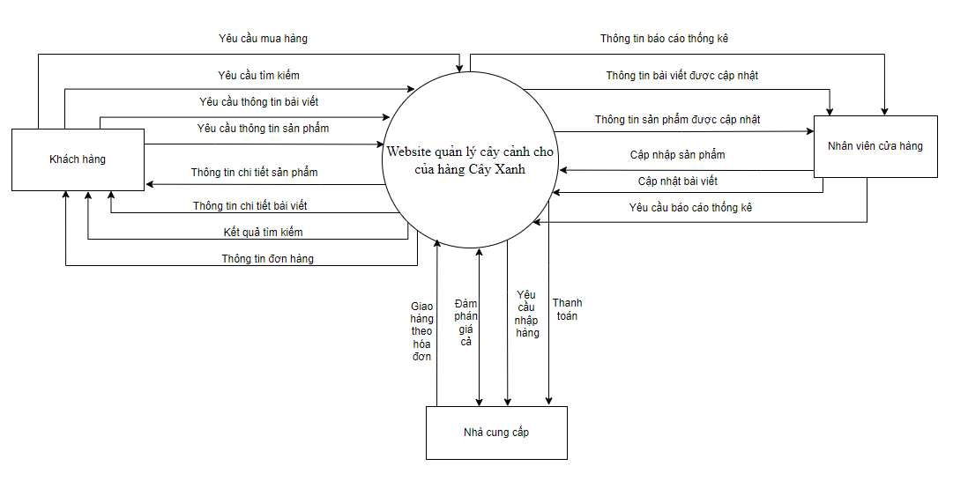

Hình 3.2: Biểu đồ luồng dữ liệu mức khung cảnh

3.2.2. Biểu đồ luồng dữ liệu mức đỉnh

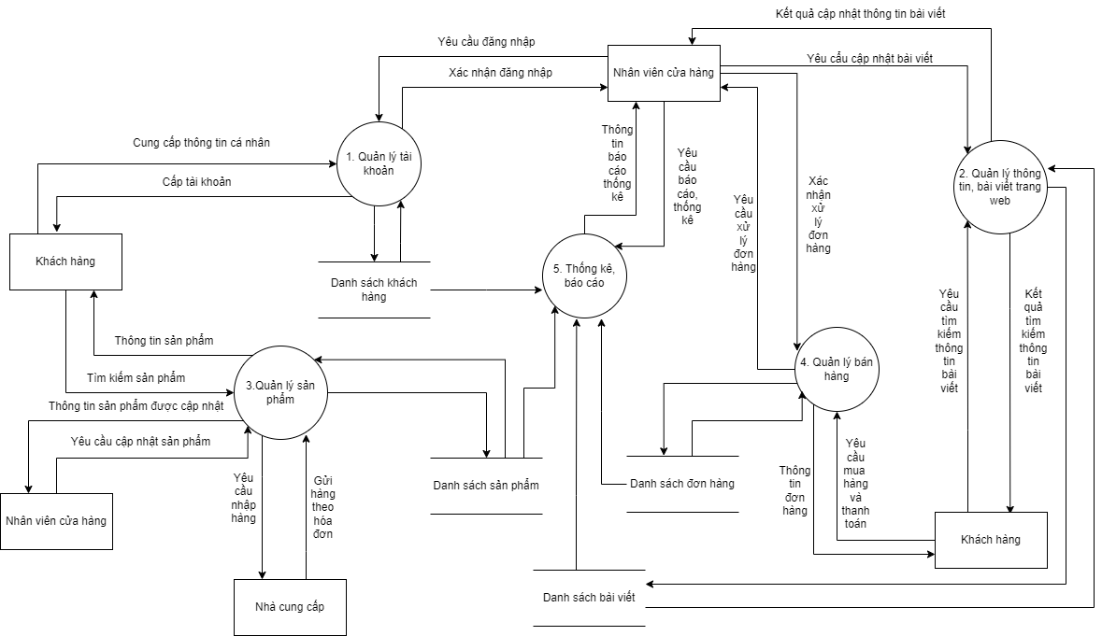

Hình 3.3: Biều đồ luồng dữ liệu mức đỉnh

3.2.3 Biểu đồ luồng dữ liệu mức dưới đỉnh

3.2.3.1. Chức năng quản lý tài khoản

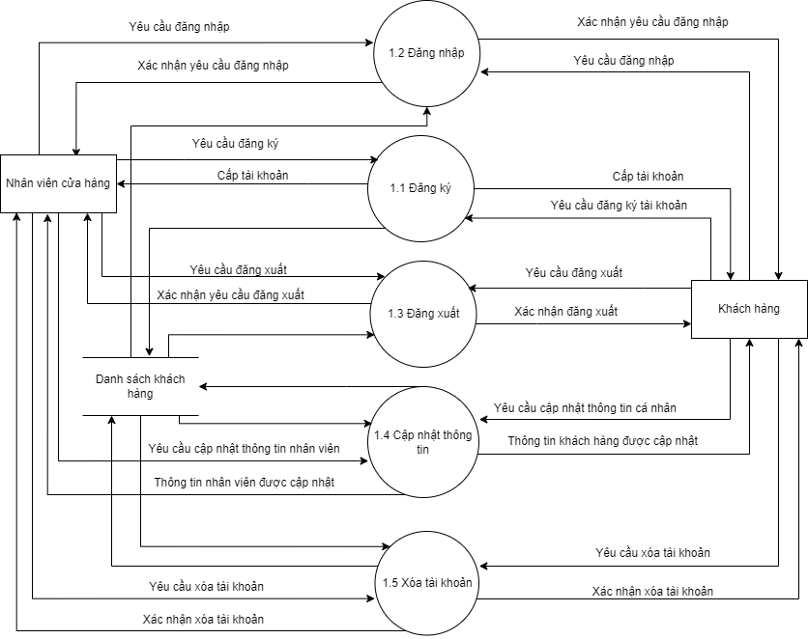

Hình 3.4: Biểu đồ luồng dữ liệu mức dưới đỉnh chức năng quản lý tài khoản

3.2.3.2. Chức năng quản lý thông tin, bài viết trang website

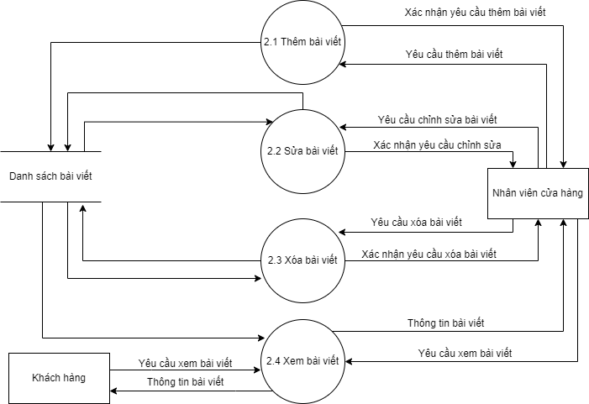

Hình 3.5: Biểu đồ luồng dữ liệu mức dưới đỉnh chức năng quản lý thông tin, bài viết trang web

3.2.3.3. Chức năng quản lý sản phẩm

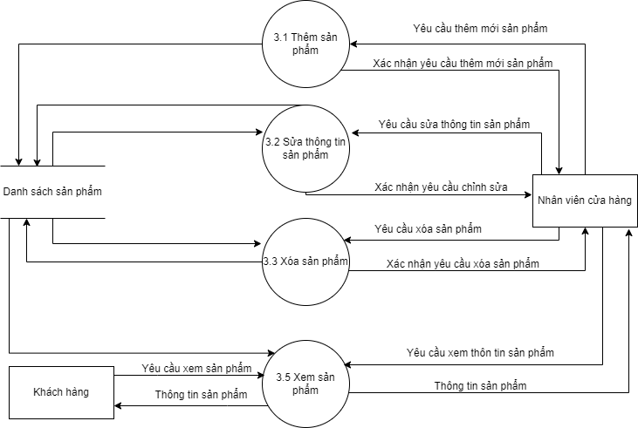

Hình 3.6: Biểu đồ luồng dữ liệu mức dưới đỉnh chức năng quản lý sản phẩm

3.2.3.4. Chức năng quản lý bán hàng

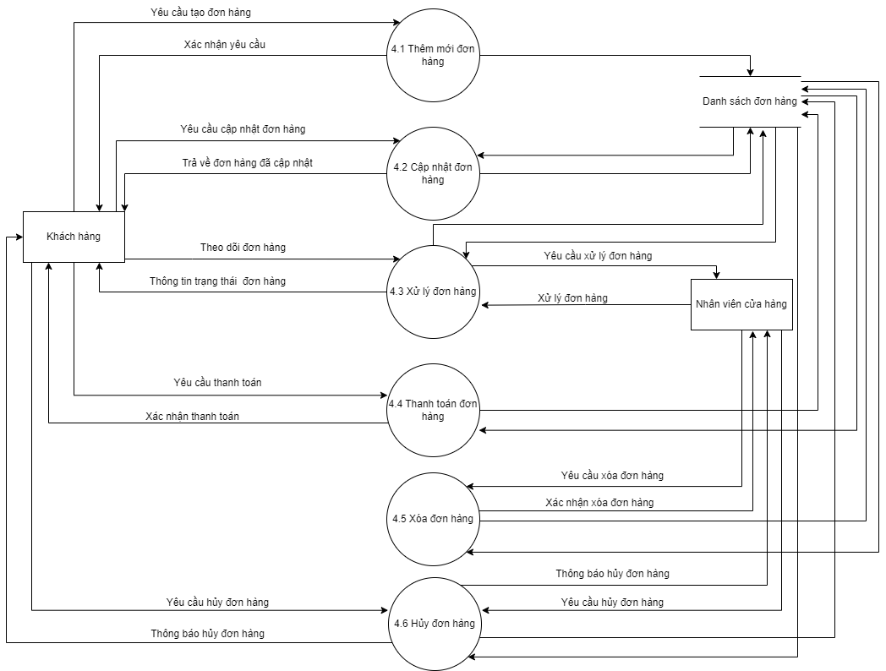

Hình 3.7: Biểu đồ luồng dữ liệu mức dưới đỉnh chức năng quản lý bán hàng

3.2.3.5. Chức năng báo cáo, thống kê

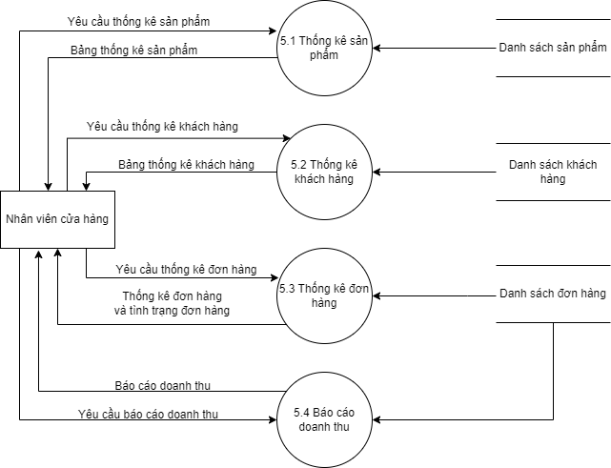

Hình 3.8: Biểu đồ luồng dữ liệu mức dưới đỉnh chức năng báo cáo, thống kê

3.3. Sơ đồ thực thể liên kết

3.3.1. Xác định các thực thể và thuộc tính

* Thực thể **Nhân viên cửa hàng** dùng để lưu thông tin của nhân viên cửa hàng trong hệ thống.Thực thể bao gồm các thuộc tính: mã nhân viên, tên nhân viên, số điện thoại, mật khẩu.
* Thực thể **Khách hàng** dùng để lưu trữ thông tin về khách hàng. Thực thể bao gồm các thuộc tính: Mã khách hàng, tên khách hàng, số điện thoại, email, địa chỉ, mật khẩu.
* Thực thể **Sản phẩm** dùng để lưu trữ thông tin về sản phẩm. Thực thể bao gồm các thuộc tính: mã sản phẩm, tên sản phẩm, hình ảnh, số lượng, nội dung, tóm tắt, tình trạng, mã nhà cung cấp.
* Thực thể **Nhà cung cấp** dùng để lưu thông tin về nhà cung cấp. Thực thể bao gồm các thuộc tính: Mã nhà cung cấp, tên nhà cung cấp, ghi chú.
* Thực thể **Đơn hàng** dùng để lưu thông tin về đơn hàng và giá của đơn hàng. Thực thể bao gồm các thuộc tính: Mã đơn hàng, mã khách hàng, trạng thái, tổng tiền.
* Thực thể **Chi tiết đơn hàng** dùng để lưu trữ thông tin chi tiết của đơn hàng. Thực thể bao gồm các thuộc tính: mã chi tiết đơn hàng, mã đơn hàng, mã sản phẩm, số lượng, đơn giá.
* Thực thể **Loại sản phẩm** dùng để lưu trữ thông tin về loại sản phẩm. Thực thể bao gồm các thuộc tính: Mã loại, tên loại sản phẩm.
* Thực thể **Bài viết** dùng để lưu thông tin về bài viết. Thực thể bao gồm các thuộc tính: mã bài viết, mã nhân viên, tên bài viết, tóm tắt, nội dung, ảnh.
* Thực thể **Danh mục sản phẩm** dùng để lưu trữ thông tin danh mục sản phẩm. Thực thể bao gồm các thuộc tính: mã danh mục sản phẩm, tên danh mục sản phẩm, mã sản phẩm, mô tả ngắn.

3.3.2. Xác định liên kết giữa các thực thể

Liên kết giữa thực thể Đơn hàng và Khách hàng: 1 – n

Mỗi một khách hàng có thể đặt nhiều đơn hàng, nhưng mỗi đơn hàng chỉ có thể do một người đặt.

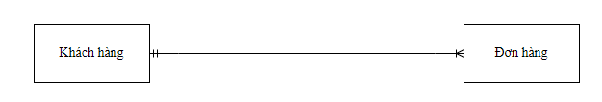

Liên kết giữa thực thể Nhân viên cửa hàng và Bài viết: 1 – n

Mỗi một nhân viên có thể viết nhiều bài viết, nhưng mỗi một bài viết chỉ có thể do một nhân viên viết.

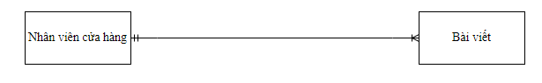

Liên kết giữa thực thể Nhân viên cửa hàng và Sản phẩm: 1 – n

Mỗi một nhân viên có thể đăng nhiều sản phẩm, nhưng mỗi sản phẩm chỉ có thể đăng bởi một nhân viên.

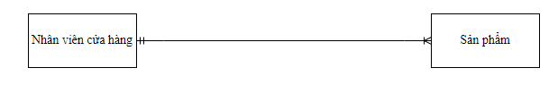

Liên kết giữa thực thể Nhà cung cấp và Sản phẩm: 1 – n

Một nhà cung cấp có thể cung cấp nhiều sản phẩm và một sản phẩm chỉ có thể đến từ một nhà cung cấp.

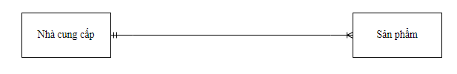

Liên kết giữa thực thể Đơn hàng và Sản phẩm: n – n

Một đơn hàng có nhiều sản phẩm và một sản phẩm có thể thuộc nhiều đơn hàng.

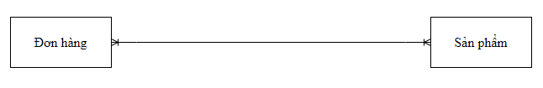

Liên kết giữa thực thể Danh mục sản phẩm và Sản phẩm: 1 – n

Một danh mục sản phẩm có thể có nhiều sản phẩm nhưng một sản phẩm chỉ thuộc duy nhất một danh mục sản phẩm.

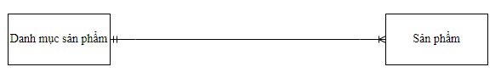

Liên kết giữa thực thể Loại sản phẩm và Sản phẩm: 1 – n

Một loại sản phẩm có thể có nhiều sản phẩm nhưng một sản phẩm chỉ thuộc một loại sản phẩm.

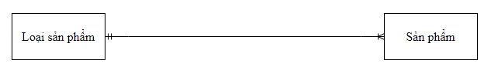

3.3.3. Sơ đồ thực thể liên kết

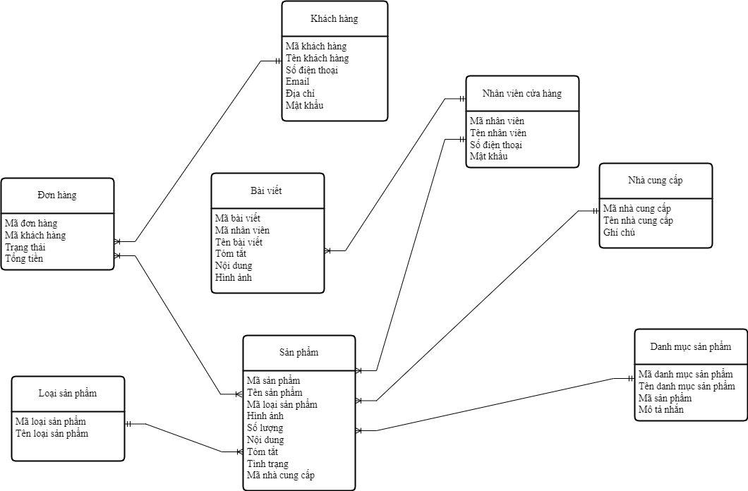

Hình 3.9: Sơ đồ thực thể liên kết

CHƯƠNG 4: THIẾT KẾ HỆ THỐNG

4.1. Thiết kế cơ sở dữ liệu

4.1.1. Thiết kế các bảng

* Bảng TaiKhoan (Tài khoản)

Mục đích: Lưu trữ thông tin của người dùng

Khóa chính: MaNguoiDung

Khóa ngoại: IdQuyen

Cấu trúc:

|  |  |  |  |  |  |
| --- | --- | --- | --- | --- | --- |
| ***STT*** | ***Tên trường*** | ***Kiểu dữ liệu*** | ***Độ rộng*** | ***Diễn giải*** | ***Chú thích*** |
| 1 | MaNguoiDung | Int |  | Mã người dùng | Khóa chính |
| 2 | HoTen | Nvarchar | 50 | Họ tên người dùng |  |
| 3 | Email | Varchar | 50 | Email của người dùng |  |
| 4 | DienThoai | Varchar | 50 | Số điện thoại của người dùng |  |
| 5 | MatKhau | Varchar | 50 | Mật khẩu người dùng |  |
| 6 | IDQuyen | int |  | Mã quyền | Khóa ngoại |
| 7 | DiaChi | Nvarchar | 100 | Địa chỉ người dùng |  |

Bảng 4.1: Bảng Người dùng

* Bảng PhanQuyen (Phân quyền)

Mục đích: Dùng để lưu trữ thông tin phân quyền giữa nhân viên cửa hàng và khách hàng

Khóa chính: IDQuyen

Khóa ngoại: Không có

Cấu trúc:

|  |  |  |  |  |  |
| --- | --- | --- | --- | --- | --- |
| ***STT*** | ***Tên trường*** | ***Kiểu dữ liệu*** | ***Độ rộng*** | ***Diễn giải*** | ***Chú thích*** |
| 1 | IDQuyen | Int |  | Mã quyền | Khóa chính |
| 2 | TenQuyen | Varchar | 100 | Tên quyền |  |

Bảng 4.2: Bảng Phân quyền

* Bảng SanPham (Sản phẩm)

Mục đích: Lưu trữ thông tin về sản phẩm

Khóa chính: MaSP

Khóa ngoại: MaLoai, MaNCC

Cấu trúc:

|  |  |  |  |  |  |
| --- | --- | --- | --- | --- | --- |
| ***STT*** | ***Tên trường*** | ***Kiểu dữ liệu*** | ***Độ rộng*** | ***Diễn giải*** | ***Chú thích*** |
| 1 | MaSP | Int |  | Mã sản phẩm | Khóa chính |
| 2 | TenSP | Nvarchar | 100 | Tên sản phẩm |  |
| 3 | GiaBan | decimal |  | Giá sản phẩm |  |
| 4 | SoLuong | Int |  | Số lượng sản phẩm |  |
| 5 | MoTa | Ntext |  | Mô tả về sản phẩm |  |
| 6 | AnhSP | Nvarchar | 100 | Hình ảnh minh họa sản phẩm |  |
| 7 | MaLoai | Int |  | Mã loại sản phẩm | Khóa ngoại |
| 8 | MaNCC | Int |  | Mã nhà cung cấp | Khóa ngoại |

Bảng 4.3: Bảng Sản phẩm

* Bảng NhaCungCap (Nhà cung cấp)

Mục đích: Lưu trữ thông tin nhà cung cấp

Khóa chính: MaNCC

Khóa ngoại: không có

Bảng Nhà cung cấp có:

|  |  |  |  |  |  |
| --- | --- | --- | --- | --- | --- |
| ***STT*** | ***Tên trường*** | ***Kiểu dữ liệu*** | ***Độ rộng*** | ***Diễn giải*** | ***Chú thích*** |
| 1 | MaNCC | Int |  | Mã nhà cung cấp | Khóa chính |
| 2 | TenNCC | Nvarchar | 100 | Tên nhà cung cấp |  |
| 4 | SDT | Varchar | 10 | Số điện thoại nhà cung cấp |  |

Bảng 4.4: Bảng Nhà cung cấp

* Bảng LoaiSanPham (Loại sản phẩm)

Mục đích: Lưu trữ thông tin về loại sản phẩm

Khóa chính: MaLoai

Khóa ngoại: Không có

Cấu trúc:

|  |  |  |  |  |  |
| --- | --- | --- | --- | --- | --- |
| ***STT*** | ***Tên trường*** | ***Kiểu dữ liệu*** | ***Độ rộng*** | ***Diễn giải*** | ***Chú thích*** |
| 1 | MaLoai | Int |  | Mã loại sản phẩm | Khóa chính |
| 2 | TenLoai | Nvarchar | 100 | Tên loại sản phẩm |  |

Bảng 4.5: Bảng Loại sản phẩm

* Bảng BaiViet (Bài viết)

Mục đích: Lưu trữ thông tin bài viết

Khóa chính: MaBV

Khóa ngoại: không có

Cấu trúc:

|  |  |  |  |  |  |
| --- | --- | --- | --- | --- | --- |
| ***STT*** | ***Tên trường*** | ***Kiểu dữ liệu*** | ***Độ rộng*** | ***Diễn giải*** | ***Chú thích*** |
| 1 | MaBV | Int |  | Mã bài viết | Khóa chính |
| 2 | TieuDe | Nvarchar | 100 | Tiêu đề bài viết |  |
| 5 | NoiDung | Ntext |  | Nội dung bài viết |  |
| 6 | AnhMH | Nvarchar | 100 | Hình ảnh minh họa cho bài viết |  |

Bảng 4.6: Bảng Bài viết

* Bảng DonHang (Đơn hàng)

Mục đích: Lưu trữ thông tin về đơn hàng

Khóa chính: MaDH

Khóa ngoại: MaNguoiDung

Cấu trúc:

|  |  |  |  |  |  |
| --- | --- | --- | --- | --- | --- |
| ***STT*** | ***Tên trường*** | ***Kiểu dữ liệu*** | ***Độ rộng*** | ***Diễn giải*** | ***Chú thích*** |
| 1 | MaDH | Int |  | Mã đơn hàng | Khóa chính |
| 2 | NgayDat | Datetime |  | Ngày đặt hàng |  |
| 3 | TinhTrang | Int |  | Tình trạng đơn hàng |  |
| 4 | ThanhToan | Int |  | Tình trạng thanh toán |  |
| 5 | DiaChiNhanHang | Nvarchar | 100 | Địa chỉ nhận hàng |  |
| 6 | MaNguoiDung | Int |  | Mã người dùng | Khóa ngoại |
| 7 | TongTien | decimal |  | Tổng tiền đơn hàng |  |

Bảng 4.7: Bảng Đơn hàng

* Bảng ChiTietDonHang

Mục đích: Lưu trữ thông tin chi tiết về đơn hàng

Khóa chính: MaCT

Khóa ngoại: MaDH, MaSP

Cấu trúc:

|  |  |  |  |  |  |
| --- | --- | --- | --- | --- | --- |
| ***STT*** | ***Tên trường*** | ***Kiểu dữ liệu*** | ***Độ rộng*** | ***Diễn giải*** | ***Chú thích*** |
| 1 | MaCT | Int |  | Mã chi tiết đơn hàng | Khóa chính |
| 2 | MaDH | Int |  | Mã đơn hàng | Khóa ngoại |
| 3 | MaSP | Int |  | Mã sản phẩm | Khóa ngoại |
| 4 | SoLuong | Int |  | Số lượng sản phẩm |  |
| 5 | DonGia | decimal |  | Giá sản phẩm |  |
| 6 | ThanhTien | demical |  | Thành tiền |  |
| 7 | PTThanhToan | int |  | Phương thức thanh toán |  |

Bảng 4.8: Bảng Chi tiết đơn hàng

4.1.2. Mối quan hệ giữa các bảng



Hình 4.1: Mối quan hệ giữa các bảng

4.2. Thiết kế giao diện

Một số hình ảnh sau đây tạo nên giao diện của Website quản lý cây cảnh cho cửa hàng Cây Xanh:

Giao diện trang chủ của website:

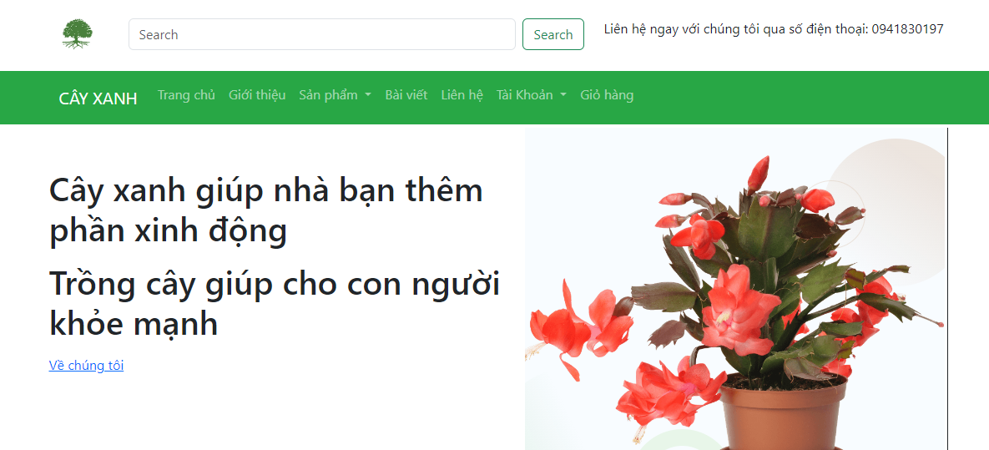

4.3. Một số mô đun chính của chương trình

4.4. Hướng dẫn cài đặt và sử dụng chương trình

KẾT LUẬN

TÀI LIỆU THAM KHẢO